**一嗨租车管培生(储备店长)招聘简章**

**企业介绍**：

一嗨租车创立于2006年1月，主要为个人和企业用户提供综合租车服务，是中国首家实现全程电子商务化管理的汽车租赁企业，2014年11月18日在纽约证券交易所成功上市。公司总部位于上海，注册资本4.68亿美元，自有车队规模近6万台，在全国200多座城市开设了3000多个服务网点。

一嗨租车已成为众多世界500强企业在华指定的商务用车服务公司，同时一嗨租车在全国范围内提供的自驾和预约租车服务，也成为都市白领、商务人士出行的全新首选。

**岗位名称**：管培生（储备店长）：

**岗位描述**：

1. 熟悉门店运营知识，了解影响门店营收、毛利、利润的不同因素，学习人员管理技 能，参与门店的各类推广活动等；

2. 协助区域运营经理跟进运营管理和落地执行；

3. 对运营部门人员的工作业绩进行数据统计，并作分析报告；

4. 需拥有C1驾照；

5. 全日制本科及以上学历，2020年毕业生，专业不限。

**管培生亮点：**

1、转正后4.5-6.5k，收入由基本底薪和KPI 绩效和门店奖金构成。绩效奖金和门店营收直接挂钩，上不封顶；

2、全国连锁，工作城市可根据意向分配，免费提供住宿

3、 高管带教：提升专业深度，拓展专业广度，多维度的职业发展规划指导

4、赴美学习：每年有机会赴全球最大的租车公司Enterprise学习

5、业界最专业的知识技能培训

6、跨部门沟通：跨部门多渠道沟通学习，全方位了解公司

7、开放愉悦的工作环境和氛围，丰富多样员工活动

**工作城市：全国各区域可选（优先沈阳，哈尔滨，北京）**

**薪资福利待遇**：

1. 实习薪资2000元/月+ 500元考勤奖金
2. 免费提供住宿
3. 上岗培训和各类技能辅导

**晋升机制**：

储备店长-代理店长-见习店长-店长-主管店长-区域店长

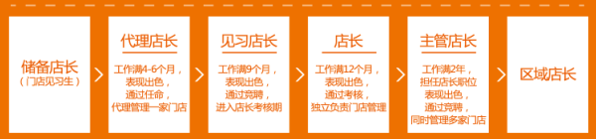

联系人：人力资源部 单钰宁 18041358075（同步微信）

简历投递邮箱：yuning.shan@1hai.cn 公司网址：[www.1hai.cn](http://www.1hai.cn)